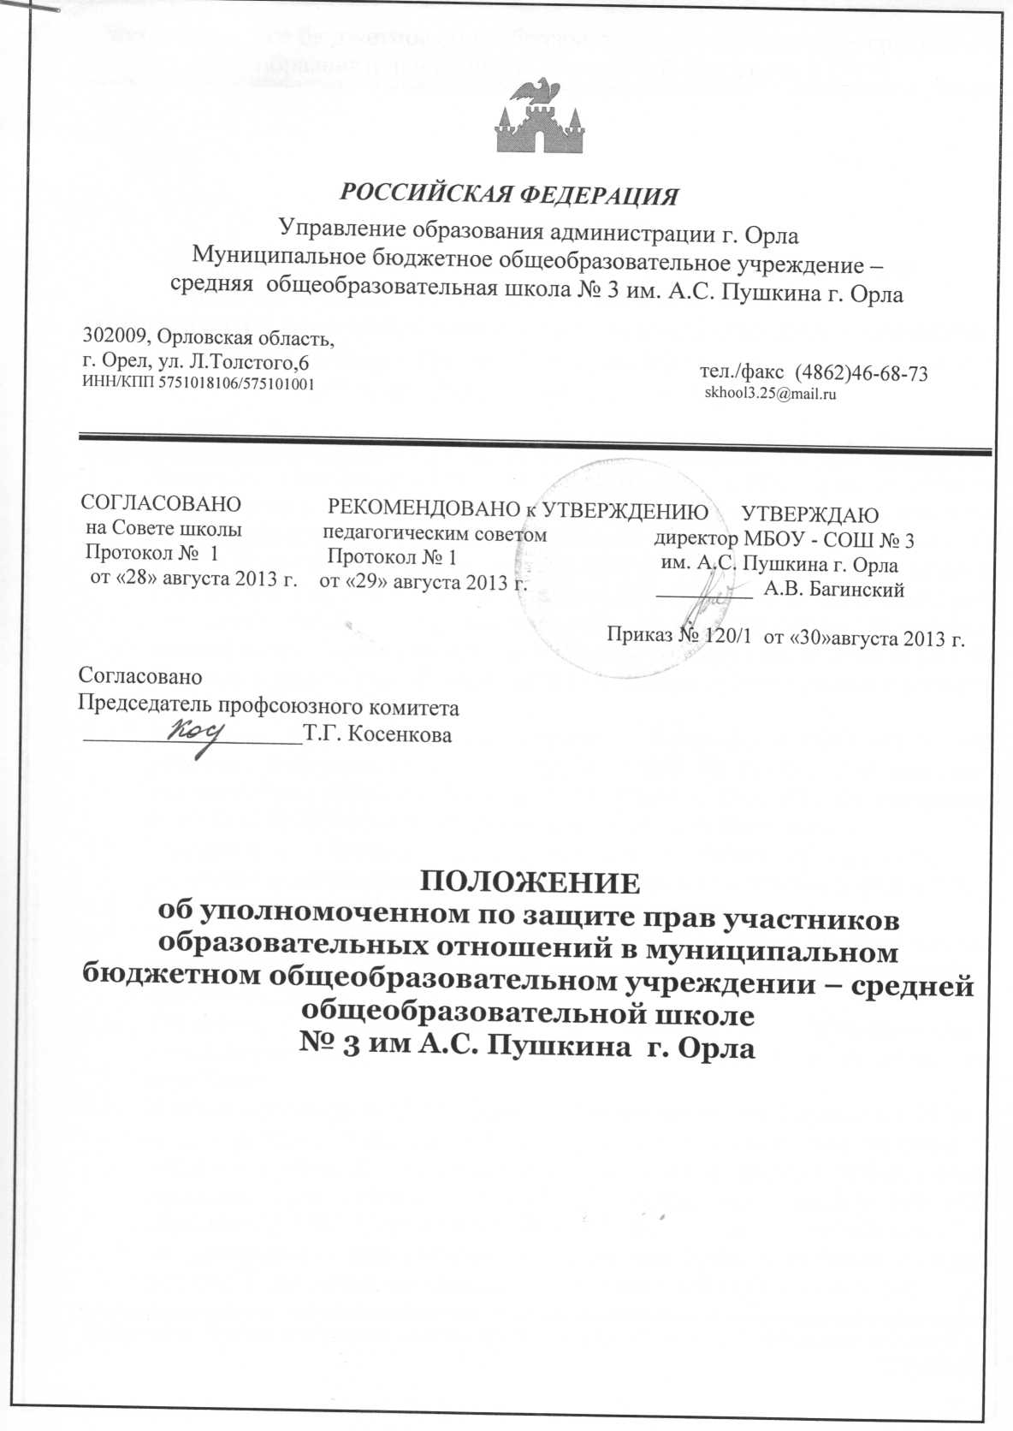

ПОЛОЖЕНИЕ
Об уполномоченном по защите прав участников образовательных отношений в муниципальном бюджетном общеобразовательном учреждении – средней общеобразовательной школе № 3 им А.С. Пушкина г. Орла

1. Общие положения
  - Настоящее Положение «Об уполномоченном по защите прав участников образовательных отношений в муниципальном бюджетном общеобразовательном учреждении – средней общеобразовательной школе № 3 им А.С. Пушкина г. Орла» (далее – Положение) определяет цели, права и обязанности уполномоченного по защите прав участников образовательных отношений (далее - Уполномоченный) в муниципальном бюджетном общеобразовательном учреждении – средней общеобразовательной школе № 31 г. Орла (далее - Учреждение), его компетенцию, организационные формы и условия его деятельности.
  - Положение разработано в соответствии с Конвенцией ООН «О правах ребенка», Федеральным законом от 24.07.1998 № 124-ФЗ «Об основных гарантиях прав ребенка в Российской Федерации», Федеральным законом от 29.12.2012 № 273-ФЗ «Об образовании в Российской Федерации».
  - Участниками образовательных отношений являются обучающиеся, их родители (законные представители), педагогические работники Учреждения.
  - Уполномоченный работает на общественных началах.
  - Уполномоченный Учреждения избирается в целях усиления гарантий защиты прав и достоинства участников образовательных отношений и восстановления нарушенных прав.
  - Деятельность Уполномоченного не противоречит функциональным обязанностям иных школьных органов, не отменяет их и не влечет их пересмотра.
  - В своей деятельности Уполномоченный руководствуется Конвенцией ООН о правах ребенка, Конвенцией Совета Европы о защите прав человека и основных свобод, Конституцией РФ, Федеральным законом «Об основных гарантиях прав ребенка в Российской Федерации», Законом РФ «Об образовании в Российской Федерации», иными российскими и международными документами, защищающими права и интересы граждан, Уставом Учреждения, настоящим Положением и собственной совестью.
  - Уполномоченный при осуществлении своих функциональных обязанностей независим и неподотчетен школьным органам и должностным лицам.

- Основные задачи Уполномоченного
Основными целями и задачами уполномоченного являются:
  - содействие восстановлению нарушенных прав участников образовательных отношений;
  - оказание помощи родителям (законным представителям) несовершеннолетних в регулировании взаимоотношений с детьми в конфликтных ситуациях;
  - обеспечение взаимодействия обучающихся, воспитанников, их родителей (законных представителей), семей, педагогических работников и других участников образовательных отношений по вопросам защиты их прав;
  - содействие правовому просвещению участников образовательных отношений.

- Права и обязанности Уполномоченного
  - Уполномоченный действует в пределах компетенции, установленной настоящим Положением. Он не принимает управленческих решений, отнесенных к образовательному процессу и компетенции должностных лиц, органов управления и самоуправления Учреждения.
  - Для реализации своих обязанностей уполномоченный имеет право:
    - посещать классы, группы во время образовательного процесса, родительские собрания, заседания педагогического совета или иных органов управления и самоуправления Учреждения;
    - получать пояснения по спорным вопросам от всех участников образовательных отношений;
    - проводить самостоятельно или совместно с представителями органов самоуправления, администрацией Учреждения проверку фактов нарушения прав участников образовательных отношений;
    - заниматься решением проблем по собственной инициативе при выявлении фактов грубых нарушений прав участников образовательных отношений;
    - пользоваться помощью участников образовательных отношений при решении вопросов, относящихся к его компетенции;
    - вносить рекомендации (письменные и устные) администрации, педагогическому совету, Совету Учреждения, предлагать меры разрешения конфликта;
    - представлять свое мнение, оценки и предложения по результатам изучения и обобщения информации о нарушении прав участников образовательных отношений педагогическому совету, Совету Учреждения.
  - Уполномоченный обязан:
    - содействовать разрешению конфликтов между участниками образовательных отношений путем конфиденциальных переговоров;
    - повышать информированность участников образовательных отношений о правах ребенка;
    - по окончании учебного года представлять Совету Учреждения и педагогическому совету отчеты о своей деятельности с выводами и рекомендациями.
  - Уполномоченный не вправе разглашать ставшие ему известными конфиденциальные сведения о частной жизни других лиц без их письменного согласия.

- Компетенция Уполномоченного
  - Уполномоченный действует в пределах компетенции, установленной настоящим Положением, и в рамках образовательного процесса. Уполномоченный не принимает административных решений, отнесенных к образовательному процессу и компетенции должностного лица.
  - По результатам изучения и обобщения информации о нарушении Правил школьной жизни уполномоченный вправе представлять Совету Учреждения, педагогическому совету и администрации Учреждения свои мнения, оценки и предложения как общего характера, так и по конкретным вопросам, затрагивающим права и достоинство участников образовательных отношений.
  - В случае систематических нарушений прав участников образовательных отношений или унижения их достоинства уполномоченный вправе выступить с устным докладом на заседаниях Совета Учреждения.
  - По окончании учебного года уполномоченный представляет Совету Учреждения и педагогическому совету доклад о своей деятельности с выводами и рекомендациями.
  - При необходимости Уполномоченный назначает двух помощников таким образом, чтобы были представлены все участники образовательных отношений.

- Процедура рассмотрения Уполномоченным обращений участников образовательного процесса
  - Уполномоченный рассматривает только обращения участников образовательных отношений (обучающихся, воспитанников, педагогических работников, родителей (законных представителей) несовершеннолетних), касающиеся нарушения их прав, связанных с осуществлением образовательных отношений.
  - Не подлежат рассмотрению жалобы:
    - по вопросам, связанным с оплатой труда и поощрением членов трудового коллектива;
    - на дисциплинарные взыскания;
    - на организацию образовательного процесса;
    - на действия и решения государственных и муниципальных органов.
  - Приоритетным направлением в деятельности Уполномоченного является защита прав несовершеннолетних участников образовательных отношений.
  - Обращение подается Уполномоченному в срок не позднее двух недель со дня нарушения права заявителя или с того дня, когда заявителю стало известно о нарушении. Обращение может подаваться как в письменной, так и в устной форме, с обязательной регистрацией в журнале учета обращений граждан.
  - Письменное обращение должно содержать: фамилию, имя, отчество и адрес заявителя, изложение сути вопроса, номер контактного телефона, по которому можно связаться с заявителем.
  - Получив обращение, Уполномоченный имеет право:
    - принять жалобу к рассмотрению;
    - указать на другие меры, которые могут быть приняты для защиты прав и достоинства участников образовательных отношений;
    - обращаться за содействием и помощью в уполномоченные государственные органы, если участник образовательных отношений не согласен с решением администрации Учреждения по дисциплинарному расследованию;
    - отказать в принятии жалобы, аргументируя отказ.
  - Уполномоченный вправе заняться проблемой по собственной инициативе при наличии информации о грубых нарушениях прав участников образовательных отношений, не способных самостоятельно отстаивать свои интересы.
  - В случае установления нарушения прав Уполномоченный предпринимает следующие меры:
    - содействует разрешению конфликта путем конфиденциальной процедуры;
    - вносит письменные рекомендации, обращенные к сторонам конфликта, предлагающие меры для его разрешения.
  - В случае недостижения соглашения или отказа одной из сторон принять рекомендацию Уполномоченного, решение может быть доведено до сведения администрации Учреждения.
  - При установлении факта грубого нарушения правил школьной жизни либо унижения достоинства участников образовательных отношений уполномоченный вправе ставить перед директором Учреждения вопрос о привлечении нарушителя (нарушителей) к дисциплинарной ответственности.

- Назначение Уполномоченного
  - Уполномоченный может быть только совершеннолетний участник образовательных отношений (учитель, воспитатель, психолог, социальный педагог, родитель), пользующийся доверием и авторитетом участников образовательных отношений.
  - Участник образовательных отношений, занимающий в Учреждении административную должность, не может быть избран уполномоченным.
  - Уполномоченный избирается Советом Учреждения большинством (не менее 2/3) голосов от общего числа членов при голосовании.
  - Уполномоченный избирается на срок 3 года.
  - Уполномоченный может быть досрочно освобожден от должности в случае:
    - подачи личного заявления о сложении полномочий;
    - неисполнения своих обязанностей.
  - Освобождение Уполномоченного от должности в этих случаях принимается Советом Учреждения большинством (не менее 2/3) голосов от общего числа членов.

- Обязанности администрации Учреждения
  - Администрация Учреждения оказывает Уполномоченному всемерное содействие, предоставляет запрошенные материалы и документы, иные сведения, необходимые ему для осуществления деятельности и понимания мотивов принятых решений.
  - Администрация Учреждения не вправе вмешиваться и препятствовать деятельности Уполномоченного с целью повлиять на его решение в интересах отдельного лица.

- Порядок принятия и срок действия Положения
  - Данное Положение утверждается приказом директора Учреждения с учетом мнения Совета обучающихся, Совета родителей, профсоюзного комитета Учреждения.
  - Настоящее Положение принимается на неопределенный срок и вступает в силу с момента его утверждения.
  - Данное Положение может быть изменено и дополнено в соответствии с вновь изданными нормативными актами муниципального, регионального, федерального уровней с учетом мнения Совета обучающихся, Совета родителей, профсоюзного комитета Учреждения.
  - Изменения и дополнения к Положению принимаются в составе новой редакции Положения, которое утверждается приказом директора Учреждения. После принятия новой редакции Положения предыдущая редакция утрачивает силу.

